Mutsaers-wees zwart-wit…

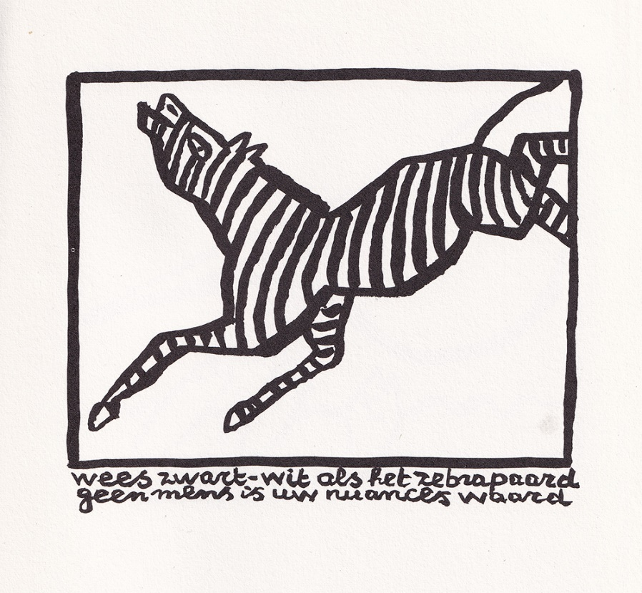

Weer eens tijd voor een aforistisch gedicht. Het is van de hand van Charlotte Mutsaers (geb. 1942) van wie tweemaal eerder hier een soortgelijk gedicht werd geplaatst. Voor meer informatie kan men daar terecht. Zij was getrouwd met de neerlandicus Jan Fontijn (1936-2022) die biografieën schreef o.a. van Van Eeden.
Het gedicht bevat enkele paradoxen: het is geen aanmoediging zwart-wit te denken en heeft geen misantropisch karakter. Eerder is het een uitvergroting van de dierenliefde van de schrijver en een voorbeeld van haar neiging verwarring te zaaien.
Evenals in 2018 is het een emblema uit de bundel ”Het circus van de geest”. (1983)

